Игра – викторина по правилам безопасности дорожного движения «Путешествие в страну Светофорию».
Цель мероприятия:
- Повторить правила дорожного движения;
- Формирование у детей ответственности за свою жизнь, навыков разумной предосторожности на дороге;
- Сплочение коллектива и физическое развитие детей.
Оборудование:
Напечатанные названия станций, нарисованные дорожные знаки, плакаты с правилами дорожного движения, кроссворды, шары.
Подготовительный этап.
Участвуют 4 команды. Команды заранее готовят название, приветствие, эмблемы.
Оформление: развешиваются названия станций, плакаты с правилами дорожного движения, шары.
После каждого конкурса жюри оценивает команды. Побеждает команда, набравшая больше баллов.
Ход мероприятия.
Ведущий: Приветствую вас, дорогие друзья! Вы все очень дисциплинированны и хорошо знаете правила дорожного движения. И сегодня , дорогие друзья, мы с вами совершим путешествие в страну Светофорию.

Новой сказки чудеса
Лучше нет которой,
С ней пройдем мы сквозь леса,
Сквозь моря и горы.
Начинается она,
Вы слыхали, дети,
Светофория - страна
Есть на белом свете.

Для этого мы выбрали самых отважных, умных, находчивых. И вам предстоит пройти много сложных и интересных испытаний для того, чтобы стать гражданами страны Светофории и встретиться с королевой Светофорией Великой. А на протяжении всего пути по этой стране с нами будет строгое, но справедливое жюри.
Итак, в путь. Первая станция «Визитная»
Конкурс «Визитка» (представление команд, не оценивается жюри)
Ведущий: Молодцы, ребята!
Ведущий: Спасибо! Как и в каждой стране, в Светофории существует своя азбука. Это - дорожная азбука. Следующая станция, куда мы отправляемся, так и называется «Дорожная азбука»
Станция 2 «Дорожная азбука»
Ведущий загадывает загадки, команды отгадывают и поднимают правильный знак.
Всем кому даны колеса,
Передайте наш совет:
Пусть у нас сначала спросят-
Можно ехать или нет?
Самый малый знак дорожный
Он стоит не просто так.
Будьте дети осторожны!
Уважайте каждый знак.
Загадки:

1. Эй, водитель, осторожно,
Ехать быстро невозможно,
Знают люди все на свете
В этом месте ходят ( Дети).
2. А здесь, ребята, не до смеха,
Ни на чем нельзя здесь ехать,
Можно только своим ходом,
Можно только (Пешеходам).
3. Что мне делать?
Нужно срочно позвонить,
Должен знать и ты, и он
В этом месте (Телефон).
4. Всем знакомые полоски
Знают дети, знает взрослый,
На ту сторону ведет
Пешеходный (Переход).
5. На машинах здесь, друзья,
Ехать никому нельзя,
Можно ехать, знайте дети,
Только на (Велосипеде).
6. Я не мыл в дороге рук,
Поел фрукты, овощи,
Заболел и вижу пункт
Медицинской (Помощи).
7.Школьники и школьницы
Забежали в треугольник.
Все водители на свете
Понимают- это (Дети)

8.Появился перед вами
Умный знак- судите сами:
«Нет» -для въезда, въезду-«Да»
Запрещается туда ( Въезд запрещен)

9.В треугольнике, ребята,
Человек стоит с лопатой,
Что-то роет, строит что-то
Здесь … (Дорожные работы)

10.Я знаток дорожных правил,
Я машину здесь поставил:
На стоянке у ограды
Отдыхать ей тоже надо. (Место стоянки)
11. Человечек в синем круге –
Это ясно всей округе:
Здесь машины не пойдут,
Пешеходы – в добрый путь!
(Пешеходная дорожка)

12.Где ведут ступеньки вниз,
Ты спускайся, не ленись.
Знать обязан пешеход:
Тут …? (подземный переход!)

Ведущий: Молодцы! Ждем оценок жюри.
Объявляются оценки.
Ведущий: Следующая станция 3 «Игровая»
Каждой команде по очереди задаётся вопрос , учитываются правильные ответы. Если действия пешехода правильные, то вы отвечаете: «Это я, это я, это все мои друзья», если нет, то молчите.
Вопросы:
- Кто всегда идет вперед, только там где пешеход?
- На «зеленый» я иду, за руку сестру веду!
- И на «красный» прохожу, я всегда, когда спешу!
- Не подземным переходом, а вперед по мостовой, побегу к себе домой!
- Не всегда я с тротуара и налево и направо посмотрю, потом иду.
- Красный ,желтый свет горит- пешеход всегда стоит.
- Знает кто , что, путь закрыт, если красный свет горит?
- Кто вперед летит так скоро, что не видит светофора?
- Знает кто, что красный свет- это значит хода нет?
Ведущий: Вы хорошо отвечали на вопросы, показали какие вы дружные и умные. Давайте дадим теперь слово жюри.
Жюри оценивают ответы команд.
Ведущий: Следующая 4 станция у нас на пути «Дорожный кроссворд».
Командам нужно разгадать кроссворд королевы Светофории.
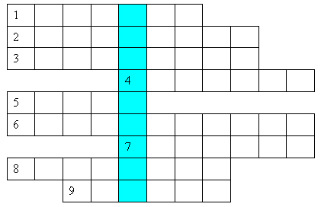
- Как называется часть загородной дороги? (Обочина.)
- Как называют место, где ожидают транспорт? (Остановка.)
- Не похож я на коня,
Но седло есть у меня.
Спицы есть,
Они, признаться,
Для вязанья не годятся.
Не будильник, не трамвай,
Но звоню я – так и знай. (Велосипед.)
- Как называют участника дорожного движения? (Пешеход.)
- Опоясал каменный ремень
Сотни городов и деревень…(Шоссе.)
- Как называется место, где пересекаются улицы и дороги? (Перекресток.)
- Как называется дорожка, по которой идут пешеходы? (Тротуар.)
- На самом перекрестке
Висит колдун трехглазый,
Но никогда не смотрит
Тремя глазами сразу.
Что это за колдун? (Светофор.)
- Шагаешь – впереди лежит, оглянешься – домой бежит. (Дорога.)
Ведущий: Молодцы! Жюри проверит ваши кроссворды, а мы отправляемся в путь. Следующая станция 5 «Установи соответствие»
На этой станции вам дадут знаки, а вы их должны распределить по группам и установить соответствие между знаками и названиями групп знаков.
Знаки | Проведите стрелки от знаков к названию группы | Группы знаков
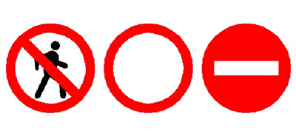 |  | Информационно –указательные
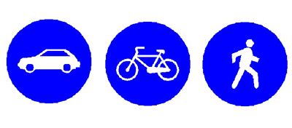 |  | Знаки сервиса
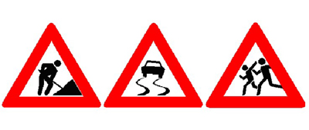 |  | Предписывающие
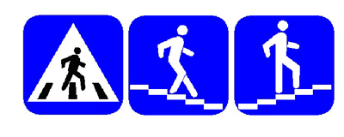 |  | Запрещающие
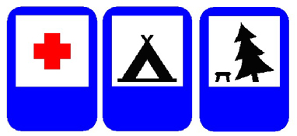 |  | Предупреждающие

Ведущий: Просим жюри оценить конкурс. Посмотрите, ребята, кто к нам идет?
(выходит Королева Светофория)
Королева Светофория: Здравствуйте, ребята! Я - Королева Светофория! Как я рада , что вы прошли все испытания, но чтобы вы стали полноправными гражданами страны Светофории, нужно каждой команде ответить на вопросы.
Станция 6 «Блиц». Ведущий задает вопросы, (7 человек от команды встают в шеренгу друг за другом, ведущий задаёт по 1 вопросу, двигаясь от команды к команде по очереди в быстром темпе, кто не ответил – выбывает, ответивший уходит в конец шеренги и ждёт своей очереди).
- Для чего служит "островок безопасности?”.
- По какой стороне тротуара должны идти пешеходы?
- Где надо ходить по улице, дороге, если нет тротуара?
- Как называется место пересечения дорог?
- Кто отвечает за порядок на дорогах?
- С какого возраста можно ездить на велосипеде по улице (дороге)?
- Что такое перекресток?
- Для чего служит проезжая часть дороги?
- Для кого предназначен тротуар?
- Как называется часть дороги, расположенная по обе стороны проезжей части и служащая для остановки автомобилей и движения пешеходов?
- Устройство для движения велосипедистов?
- Какие улицы называются улицами с односторонним движением?
- Что означает зеленый сигнал светофора?
- В какую сторону нужно посмотреть, дойдя до середины улицы?
- Для чего служит посадочная площадка?
- Кому дает команды пешеходный светофор?
- Что означает красный сигнал светофора?
- Где должны кататься на велосипеде учащиеся 1-6 классов?
- Можно ли ездить на велосипеде, не держась за руль?
- Сколько колес у легкового автомобиля?
- В каких местах устанавливается знак "Осторожно, дети!”.
- Безбилетный пассажир?
- Дорога для трамвая?
- Дом для автомобиля?
- Безрельсовый трамвай?
- Куда смотрит пешеход при переходе через улицу?
- Сколько человек могут ехать на одном велосипеде?
- Место посадки и высадки пассажиров?
- Для чего транспортные средства оборудуют сигналами светофора?
- Пешеход, нарушивший правила дорожного движения?
Жюри подводит итоги викторины.
Королева Светофории: Ну что ж, я думаю, что пришло время наградить самых –самых.
Жюри объявляет результаты, королева и помощники вручают призы.
Ведущий: Какие вы молодцы, ребята! Теперь, я надеюсь, что вы всегда будете прилежно выполнять правила дорожного движения. До новых встреч в стране Светофория.

Лист жюри
 | Команда 1 | Команда 2 | Команда 3 | Команда 4
Станция «Дорожная азбука»
Станция «Игровая»
Станция «Дорожный кроссворд».
Станция «Установи соответствие»
Станция «Блиц».
Итог:

Ответ к заданию «Установи соответствие»
Знаки | Проведите стрелки от знаков к названию группы | Группы знаков
 |  | Информационно –указательные
 |  | Знаки сервиса
 |  | Предписывающие
 |  | Запрещающие
 |  | Предупреждающие

